23. června 2026
Peníze, nebo radši společně strávený čas? Jak Češi odmění děti za vysvědčení
S koncem školního roku a předáváním vysvědčení se tradičně pojí otázka, jak rodiče nebo prarodiče odmění děti za jejich celoroční úsilí. Společnost ResSOLUTION Group se proto ve svém aktuálním výzkumu rodičů a prarodičů zeptala, jestli a případně jak plánují své ratolesti odměnit. Výzkum doplňuje analýza NÁRODNÍCH DAT z kategorie hraček.
Sběr dat proběhl online na vzorku tisícovky respondentů ve věku 15 let a více prostřednictvím Českého národního panelu, realizovaný společností ResSOLUTION Group. Pro účely této analýzy byla data dále zaměřena na rodiče nebo prarodiče dětí na základní či střední škole, o velikosti vzorku 362 online respondentů. Pro doplnění kontextu byla využita data partnerské společnosti NADA Research vlna 10 (09-11/2025); vlna 11 (02-04/2026), dohromady 10 045 online respondentů starších 15 let.
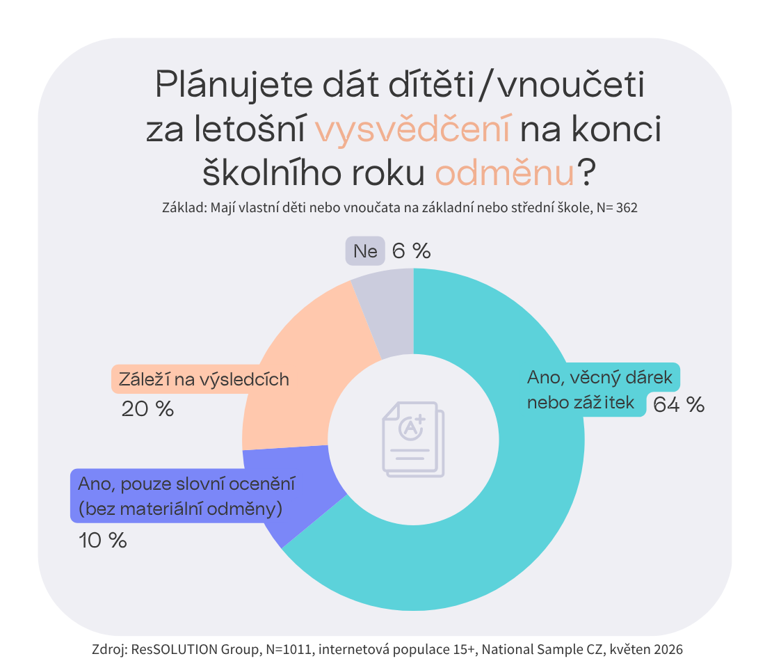
Většina českých dětí do 18 let se může na konci školního roku těšit na odměnu. Téměř dvě třetiny rodičů a prarodičů (64 %) plánují dát svému dítěti/vnoučeti za vysvědčení věcný dárek nebo zážitek. Dalších 20 % se rozhodne až podle výsledků. Desetina dotázaných uvádí, že si vystačí s pouze slovním oceněním, tedy bez materiální odměny. Jen 6 % odpovědělo, že svému dítěti/vnoučeti žádnou odměnu ke konci školního roku dát neplánují.
O jaké odměny půjde?
Volba nejčastěji padá na peníze (45 %). Mezi významné alternativy k finančním odměnám patří společné zážitky nebo výlety jako například návštěva zoo (40 %). Další častou plánovanou formou odměny jsou menší věcné dárky typu hračka nebo kniha (38 %) a také návštěvy restaurace nebo cukrárny (37 %). Pětina sáhne po sladkostech (19 %). Většími věcnými dárky, jako je např. koupě kola nebo elektroniky, školáky plánuje odměnit pouze 7 % dotázaných. Výjimečné jsou rovněž různé výhody jako posunutá večerka nebo delší času na mobilu (4 %).
Volba odměny se poměrně výrazně liší podle demografie. Skupina rodičů/prarodičů starších 54 let zdaleka nejčastěji volí peníze (67 %). Naopak ti ve věku 35–54 let preferují v první řadě společné zážitky (48 %), návštěvu restaurace či cukrárny (46 %) nebo menší věcný dárek (39 %), peníze jsou pro ně až čtvrtou možností (31 %). Rozdíly ve výběru odměn najdeme také mezi muži a ženami, zejména u menších věcných dárků, sladkostí nebo větších dárků. Všemi zmíněnými typy dárků ve větší míře plánují děti odměňovat muži.
Výsledky ukazují, že rodiče a prarodiče kombinují různé formy odměn a vedle finanční motivace často volí také společně strávený čas ve formě výletů, zážitků nebo návštěvy restaurace či cukrárny.
Jaké hračky Češi kupují
Analýza Národních dat (NADA Research) přibližuje pohled na nákupy hraček. Zaměřili jsme se na Čechy nakupující hračky nejméně jednou ročně, kterých je v české internetové populaci 51 %. 13 % z nich hračky kupuje právě z důvodů odměny za vysvědčení. Častěji tento důvod uvádějí ženy (14 %) oproti mužům (11 %).
Z typů hraček vedou především stavebnice (51 %), deskové hry (49 %) a autíčka nebo vláčky (38 %). Oblíbené jsou také puzzle (34 %) a figurky (29 %). Naopak nejméně kupovanými typy hraček jsou maňáskové, loutkové divadlo (2 %). Většina (58 %) za hračky ročně utratí nanejvýš 2 500 Kč, třetina dokonce pouze do tisícovky. Ženy mají na hračky obecně vyšší rozpočet než muži.


Lucie Krumphanzlová
Communication Manager
lucie.krumphanzlova@ressolution.cz
+420 222 717 762 / +420 770 325 882

O společnostech:
ResSOLUTION Group (www.ressolution.cz) je renomovaná česká výzkumná agentura s bohatými zkušenostmi v oblasti průzkumu trhu. V její nabídce naleznete marketingové a mediální výzkumy, z nichž řada má mezinárodní přesah. Zpracovává různorodá výzkumná šetření pro významné instituce, mezi něž patří například univerzity, bankovní a obchodní společnosti, televize, mediální domy, ministerstva i jiné státní instituce a podobně.
ResSOLUTION na sítích: LinkedIn | Facebook | Instagram
NADA Research je přední společnost zaměřená na poskytování detailních dat o nákupním, spotřebním a mediálním chování českých spotřebitelů. Nabízí komplexní reporty a data, která pomáhají firmám lépe porozumět svým zákazníkům a optimalizovat jejich marketingové strategie. Díky robustní databázi má NADA Research rychlý přístup k informacím z mnoha oblastí. Sběr dat probíhá na Českém národním panelu.
National Sample (nationalsample.com; dříve Český národní panel, resp. European National Panels) je jedním z největších výzkumných panelů působící v zemích střední a východní Evropy a v Thajsku. Panel slouží pro kvalitní a rychlé on-line sběry dat o internetové populaci. Disponuje početnou skupinou 64 000 respondentů v České republice, 26 000 respondentů na Slovensku, 23 000 v Polsku, 24 000 v Maďarsku, 14 000 v Bulharsku, 16 000 v Rumunsku, 25 000 na Ukrajině a 20 000 v Thajsku.

